Сценарий урока в 5 классе.
Декоративно-прикладное искусство.
Изготовление цветка из ткани, как вид декоративно – прикладного творчества.
Цель урока: Ознакомление обучающихся с одним из способов декоративно-прикладного творчества
Обучающая цель:
. ознакомление с технологией изготовления цветов из хлопчатобумажной ткани.
Воспитывающая цель:
воспитание художественно-эстетического вкуса детей, терпения, и аккуратности в работе.
Развивающая цель:
- развитие эстетического вкуса, наблюдательности, глазомера.
Наглядные пособия и оборудование: образцы цветов из ткани; мултимедиа, интерактивная доска, ноутбуки.
Инструменты: ножницы.
Материалы: выкройки цветков из ткани, обработанной желатином, пуговица.
мультимедийная презентация «Изготовление искусственных цветов из ткани».
Тип урока: комбинированный
Время: 30 минут
- Мотивация к учебной деятельности.
Проверка присутствующих на уроке.
Проверка готовности обучащихся к уроку:
Здравствуйте! Сегодня на занятии мы с вами совершим путешествие в мир прекрасного, красивого, в мир творчества. А экскурсоводом в этом путешествии буду я - Кутергина Елена Сергеевна. У вас на партах - маршрутный лист, который будет нашим путеводителем.
Чтобы проверить, как вы готовы к путешествию вам нужно ответить на мои вопросы, ответы помогут нам сегодня в работе (проверяем наличие предметов).
- Черный Ивашка,
Деревянная рубашка:
Где пройдется, там след остается (карандаш)
- Я люблю прямоту
и сама прямая.
Сделать ровную черту
Всем я помогаю.
(Линейка)
- «Семь раз отмерь, один отрежь» - гласит пословица в народе, а что же резать будем мы сегодня на уроке? (ткань)
- Много делать мы умеем:
Стричь, кроить и вырезать.
Не играйте с нами, дети:
Можем больно наказать! (Ножницы)
- Мелкие кружочки
В дырочки нырнули,
Словно на замочки
Куртку застегнули.
(Пуговица )

- Актуализация знаний. Подготовка обучающихся к активной деятельности на основном этапе занятия.
Среди предметов, окружающих нас в быту, есть удивительные и очень красивые.
Перед вами изделия, выполненные в разной технике.
Как вы считаете, что их связывает между собой? Какой это вид деятельности?
РУКОДЕЛИЕ.
АППЛИКАЦИЯ | 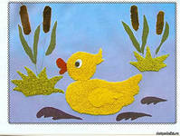
БИСЕРОПЛЕТЕНИЕ | 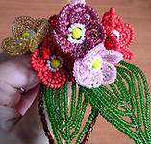
МЯГКАЯ ИГРУШКА | 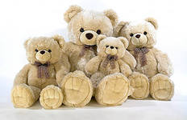
КВИЛЛИНГ | 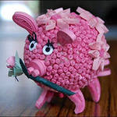
Совершенно верно, рукоделие вид декоративно-прикладного творчества , – это умение выполнять изделие своими руками.
Виды декоративно-прикладного творчества разнообразны. Это зависти от того какие материалы используются при выполнении изделий и технике исполнения.

Посмотрите на экран.
А теперь соотнесите вид рукоделия и технику исполнения. Интерактивная доска.

- Вышивка  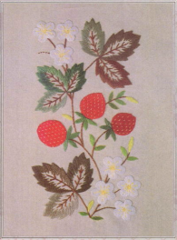  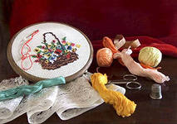 | А. Вид техники, основанный на плетении узелков.
- Макраме  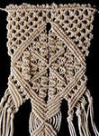 | Б. техника вышивание цветными нитками на тонкой ткани
- Батик  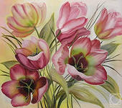 | В. Техника с применением ниток, спиц, крючка
- Вязание  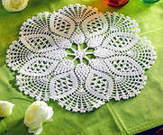 | Г. Ручная роспись по ткани
- Пэчворк  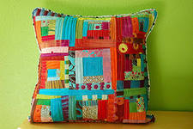 | Д. Работа с кусочками ткани

- Усвоение новых знаний и способов действия.
Перед вами разбросанные слова – составьте из них предложение, которое и будет являться темой нашего урока. (Изготовление цветка из ткани, как вид декоративно – прикладного творчества).
Так как вы думаете, чем мы будем заниматься сегодня на уроке?
Правильно, сегодня на уроке мы должны:
  - познакомится с одним из видов декоративно прикладного творчества - техникой изготовления цветов из ткани,
  - научиться выполнять цветы из ткани.
Обычно в доме всегда найдутся лоскуты и лоскутки материи, которые жалко выбросить, а применить некуда. Можно их выбросить, а можно проявить фантазию и трудолюбие, если есть усидчивость и терпение.
Если вы внимательно присмотритесь к тому, что окружает вас дома, то обязательно увидите, что находитесь в окружении цветов. Если вокруг нет живых цветов, то обязательно есть их изображение на ковре, шторах, салфетках, книгах… Цветы прекрасны. Они делают нашу жизнь разноцветной. Так давайте научимся раскрашивать повседневную жизнь и жизнь наших близких разноцветьем цветов.
Видеоролик.
Давайте рассмотрим процесс изготовления искусственного цветка. У вас на столах технологические карты. Для изготовления искусственного цветка нам понадобятся: ткань, обработанная желатином, выкройки деталей цветка, пуговица, НОЖНИЦЫ.
Как нужно расположить основные этапы изготовления цветка из ткани?
Кластер цветок.
1.На 1 этапе мы накрахмаливаем ткань желатином. Потрогайте свою блузку, а теперь ткань для работы? Чем они отличаются? Правильно, наша ткань жесткая, как бумага, легко обрабатывается.
2. На втором этапе необходимо определить, цвет ткани , который больше всего подходит к выбранному цветку. (используем цветовой круг).
3.Вырезать по выкройке детали цветка.
4.На каждой детали отметить середину.
5.Надрезать сегменты у деталей к центру.
6.Каждый лепесток согнуть вдоль по середине.
- Собрать цветок на пуговицу.
- Так как время занятия у нас ограничено, вы выполняете 2,5,7 пункт.
- Физкультминутка
Наши алые цветки
Распускают лепестки. (Плавно поднимаем руки вверх.)
Ветерок чуть дышит,
Лепестки колышет. (Качание руками влево-вправо.)
Наши алые цветки
Закрывают лепестки, (Присели, спрятались.)
Головой качают, (Движения головой влево-вправо.)
К делу приступают.
- Перед практической работой давайте вспомним технику безопасности при работе с ножницами.
Каждый из вас, пройдет тест на компьютере.
ВЫ ДОПУЩЕНЫ К РАБОТЕ.
6. Практическая работа «Изготовление цветка».
Практическую работу выполняем парами. Минибригадами. Каждая бригада свой цветок. Используя технологическую карту пункт 2,5,7.
Во время работы детей музыка Петра Ильича Чайковского «Вальс цветов».
- Контроль, самоконтроль знаний и способов действий их коррекция
Во время выполнения практической работы учитель обходит рабочие места, контролирует соблюдение правил техники безопасности, соблюдение технологических условий и последовательности во время работы, правильность выполнения. Во время работы обучающиеся производят взаимоконтроль. Анализ и оценка урока.
Во время работы детей вешаю на доску поздравительную газету.
Кто выполнил работу, прилепляет цветок на ватман. ( Оформляем праздничную газету).
Посмотрите, какая красота у нас получилась!
РЕФЛЕКСИЯ. Закройте глаза, представьте себя в роли цветка. Что вы чувствуете?
Наверняка у вас дома найдутся вещи, которыми вы уже не пользуетесь.
А как можно оживить эти вещи? Приклейте свой цветок на изделие.
А сейчас устроим свой показ мод. Под музыку пройтись. Показываем свое изделие после того как я вас назову.
Полученный цветок можно использовать как самостоятельный элемент в виде броши, или украсить им ободок, заколку, браслет, ожерелье, можно создать аксессуар для вашего платья, можно В этой технике можно изготавливать открытки, панно и декоративные элементы декора, которые помогут украсить дом в преддверие праздника. Такой цветок не только украсит ваш интерьер, ваш гардероб, но и может стать приятным подарком. В преддверии 8 марта поздравительная газета для учителей готова! Главное ваша фантазия и желание творить.
- Итог урока.
Все путешествия заканчиваются, вот и наше путешествие подошло к концу.
Давайте вспомним, маршрут, который необходимо пройти, чтобы собрать букет!
Самое главное чудо, которое произошло сегодня – это то, что вы научились делать цветы из лоскутов ткани.
Для меня тоже сегодня чудо произошло – это то, что я вас научила видеть и творить чудо своими руками. Я вам благодарна и в память о нашем сказочном уроке примите, пожалуйста, вот эти волшебные цветы.
Домашнее задание. Посетить краеведческий музей, понравившееся изделие из дек. прик.творчества сфотографировать.
Заключительное слово учителя:
Я хочу вручить вам адрес чудесного сайта, теперь вы можете вместе с родителями или самостоятельно заходить на него в Интернет и творить своими руками разные красивые вещи, чтобы дарить их друг другу и своим близким, а также набор выкроек.
Могут руки людей сделать чудо любое:
И по белому полю могут выткать цветы,
И по синему небу вышить солнце златое,
Чтобы стало побольше на земле красоты.
Очень надеюсь, то, чему вы сегодня научились пригодиться вам в вашей жизни. Не бойтесь творить, тянитесь к прекрасному. У вас все получится! Все в ваших руках.

Мне было приятно с вами работать. Надеюсь, вам понравилось новая техника.

Маршрутный лист путешествия ученицы 5 А класса_______________________________

- Этап. Отгадай загадку?
- Этап. Найди соответствие?
Задание № 1. Определи вид деятельности? Найди соответствие.

МЯГКАЯ ИГРУШКА АППЛИКАЦИЯ КВИЛЛИНГ БИСЕРОПЛЕТЕНИЕ

Задание № 2 . Соотнесите вид декоративно-прикладного творчества и технику исполнения.

- Вышивка | А. Вид техники, основанный на плетении узелков.
- Макраме | Б. техника вышивание цветными нитками на тонкой ткани
- Батик | В. Техника с применением ниток, спиц, крючка
- Вязание | Г. Ручная роспись по ткани
- Пэчворк | Д. Работа с кусочками ткани
- Этап. Тема урока
_______________________________________________________________
- Этап. Техника изготовления цветка.
- Этап. Физкультминутка.
- Этап. «Техника безопасности при работе с режущими предметами».
- Этап. Практическая работа «Изготовление цветка из ткани»(2,5,7). Самоконтроль.
- Этап. Рефлексия.
- Этап. Итог. Дефиле.
Технологическая карта
«Изготовление цветка из хлопчатобумажной ткани».
Этапы практической работы | Практическая работа.
1. Хлопчатобумажную однотонную ткань накрахмалить пищевым желатином. | Желатин готовят следующим образом: 1 пачку желатина заливают холодной водой (200 мл) и настаивают не менее 1 часа. Затем получившийся раствор переливают в жестяную банку, ставят на водяную баню, помешивая, нагревают.  Ткань опускают сухую в раствор желатина и отжимают, пропуская сквозь пальцы, чтобы убрать излишки желатина. Ткань сушат, хорошо расправив и разладив руками на веревке.
2. Составить композицию цветка, используя цветовой круг. | 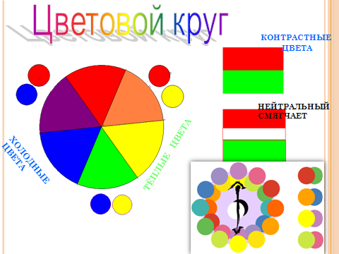
3. Вырезать по выкройки детали цветка  (4 детали). | 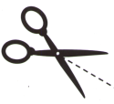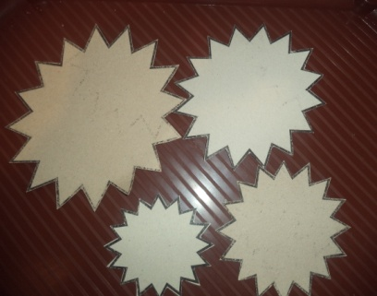
4. На каждой детали цветка карандашом отметить середину. | 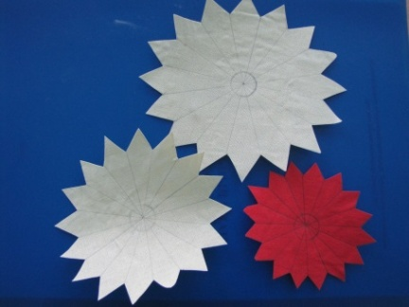
5. Надрезать сегменты у деталей к центру на ¾. | 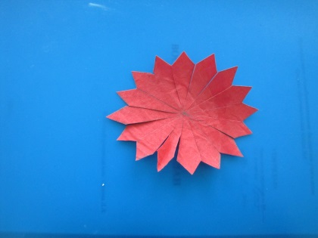
6. Каждый лепесток согнуть вдоль по середине, чтобы придать им острую форму. | 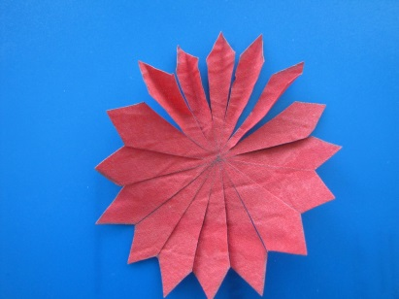
7. Собрать детали цветка на пуговицу. Цветок готов | 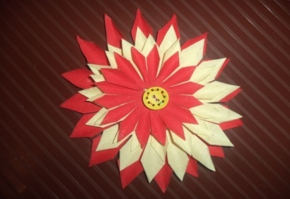

Адреса сайтов по изготовлению цветов.
- Твой МИР ТЕХНОЛОГИЙ — mir-texnologiy. narod.ru
- Журнал «Вдохновение рукодельницы» http://rykodelniza.ru/cvety-iz-tkani
- «Искусственные цветы своими руками»
http://ellex.net/iskusstvennye-tsvety-svoimi-rukami-3861/
- Легкий способ сделать цветок из атласной ленты http://podarki-svoimi-rukami.ru/2012/03/prostoj-sposob-sdelat-cvetok-iz-atlasnoj-lenty/
- Мастер-класс: Открытки с цветами из ниток своими руками
http://podarki-svoimi-rukami.ru/2012/03/otkrytki-s-cvetami-iz-nitok-svoimi-rukami/
- Мастер-класс: Круг для изготовления цветов из ниток
http://podarki-svoimi-rukami.ru/2012/03/delaem-specialnyj-krug-dlya-izgotovleniya-cvetov-iz-nitok/
- Мастер-класс: Красивый цветок из атласной ленты http://www.proshkolu.ru/golink/podarki-svoimi-rukami.ru/2012/03/master-klass-krasivyj-cvetok-iz-atlasnoj-lenty/
- Цветы из ткани http://sunduchokruk.ru/post139530888
- 73 цветка из ткани http://www.proshkolu.ru/golink/www.liveinternet.ru/users/4709987/post225210130
- Цветы из ткани. http://www.liveinternet.ru/users/4709987/post224822588

